スタインウェイピアノ試奏会参加者募集のお知らせ
庄原市民会館大ホールの音響反射板を設置したステージで、『ピアノの名器』“スタインウェイ”を弾いてみませんか
会 場 | 庄原市民会館 大ホールステージ
使用ピアノ | スタインウェイピアノ D－２７４
貸出可能備品 | ピアノ椅子（背もたれ付✕２、ベンチ椅子✕１，パイプ椅子）
利用期間 | 令和６年４月 ３日（水）～ ４月 ６日（土）  令和６年４月１２日（金）～ ４月１５日（月）  令和６年５月１０日（金）～ ５月１３日（月）  令和６年６月１２日（水）～ ６月１４日（金）  令和６年６月２６日（水）～ ６月２８日（金）
利用時間 | - ９：００～１０：００ ②１０：００～１１：００ ③１１：００～１２：００  ④１３：００～１４：００ ⑤１４：００～１５：００  ⑥１５：００～１６：００ ⑦１６：００～１７：００
利用料金 | １枠１時間 １，５００円（１回の利用につき２枠まで利用可能）  利用料金は当日窓口にて現金でお支払いください。
対 象 | 小学生以上の方で、音楽演奏を目的としたご利用があれば、どなたでもご利用いただけます。  ※小学生は必ず保護者同伴でご利用ください。
申込受付 | 令和６年３月１日（金）１０：００～  参加申込書は庄原市民会館もしくは、庄原市民会館ホームページからもダウンロードしていただけます。  ➡◎参加者募集要項（http://www.shobara-hall.com）
申込方法 | - 受付は先着順です。（開館日の９時～１７時）  - 受付は利用日前日の１７時までです。  - 空き状況を電話でご確認の上、参加申込書に必要事項を記載して庄原市民会館へ持参または、  E-mail・ＦＡＸでお申込みください。参加申込書は、庄原市民会館備え付けまたは、庄原市民会館ホームページからダウンロードしていただけます。  - お客様の都合による利用当日の変更はできません。キャンセルされる場合は、利用日前日１７時までに必ず連絡してください。※連絡がない場合は当日分の利用料をお支払いいただきます。  - 利用料金は当日窓口にて現金でお支払いください。キャンセルに伴う利用料金の返金はできません。
注意事項 | - ピアノの事前調律は行いません。  - 準備と片付けは、ご利用時間内で行ってください。  - ピアノの移動や特殊奏法はできません。  - 利用者によるピアノ蓋の開閉、譜面台の取り外しはお断りします。  - 有料のレッスン等、営利目的でのご利用はできません。  - 小学生が参加される場合は、保護者がお申込みください。小学生は保護者同伴でご参加ください。  - 舞台は練習用照明の点灯状態でのご利用となります。  - 感染症防止の観点から、発熱・咳などの症状等がある方は、参加をご遠慮ください。  - 館内に手指のアルコール消毒液を設置していますのでご使用ください。
主 催  お問合せ | 庄原市民会館 指定管理者 NPO法人庄原市芸術文化センター  〒727-0013 広島県庄原市西本町二丁目１７番５号  TEL：0824-72-4242 FAX：0824-72-4256  E-mail：shobara-acc@aroma.ocn.ne.jp
♪ スタインウェイピアノ試奏会 参加申込書 ♪
受付日 R 6 年 月 日
参 加 者 | ふりがな |  | 年 齢 | □ 一 般  □ 高 校 （ 年）  □ 中 学 （ 年）  □ 小 学 （ 年）
 | 氏 名
 | ふりがな
 | 住 所
 | 連絡先  （電話番号） | 自宅電話番号（ ） ―  携帯電話（ ） ―
※参加者が小学生の場合は、保護者の方の氏名と連絡先をご記入ください。
※利用料金は、当日窓口にて現金でお支払いください。キャンセルに伴う利用料金の返金はできません。
※連絡がない場合は当日分の利用料をお支払いいただきます。
※キャンセルされる場合は、前日１７時までに必ず連絡してください。
保 護 者 | ふりがな |  | 緊急連絡先（電話番号）
 | 氏 名 | （続柄 ） | ( ) -
希 望 日 | 日にち | 令和 ６ 年 月 日（ ） | 利用時間
 | 利用時間  右の①～⑦  の中から  お選びください。  ※１回につき  ２枠まで利用可能 | 【 】 ：００～ ：００  【 】 ：００～ ：００ | - ９：００ ～ １０：００  - １０：００ ～ １１：００  - １１：００ ～ １２：００  - １３：００ ～ １４：００  - １４：００ ～ １５：００  - １５：００ ～ １６：００  - １６：００ ～ １７：００
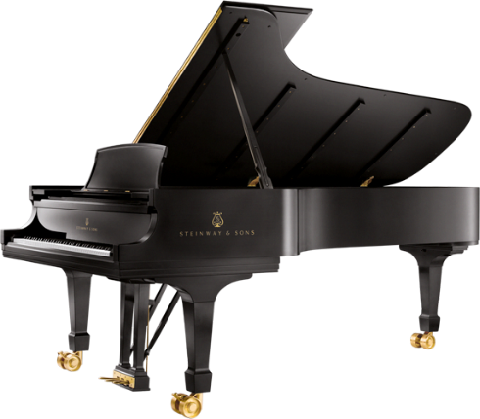
※ご記入いただきました個人情報は当館で管理し、当催事のためだけに使用します。

【主催・お問合せ】
庄原市民会館 指定管理者 NPO法人庄原市芸術文化センター
〒７２７－００１３ 広島県庄原市西本町二丁目１７番１５号
TEL：0824-72-4242 FAX：0824-72-4256
E-mail：shobara-acc@aroma.ocn.ne.jp

